CAISSE A OUTILS

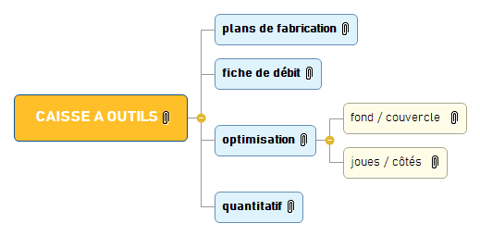

1. Plans de fabrication 3

2. Fiche de débit 4

3. Optimisation 4

3.1. Fond / couvercle 5

3.2. Joues / côtés 6

4. Quantitatif 7

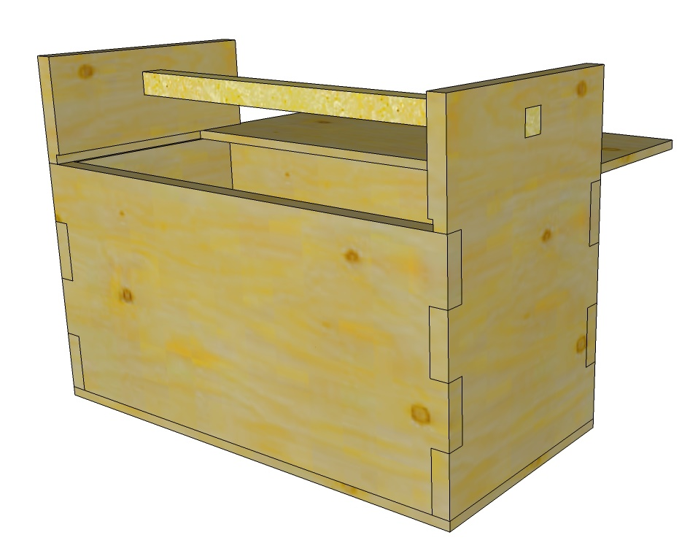

Réalisée en contreplaqué et sapin :

* CP okoumé 15 mm pour les joues et cotés
* CP okoumé 8 mm pour le fond et le dessus coulissant
* bois massif (sapin) 30x30 pour la poignée

Assemblée comme suit :

* Assemblage à queues droites renforcées par colle et vis
* Fond collé et vissé par vis 3.5*40mm
* Dessus mobile dans rainure
* Poignée collée et vissée

# Plans de fabrication

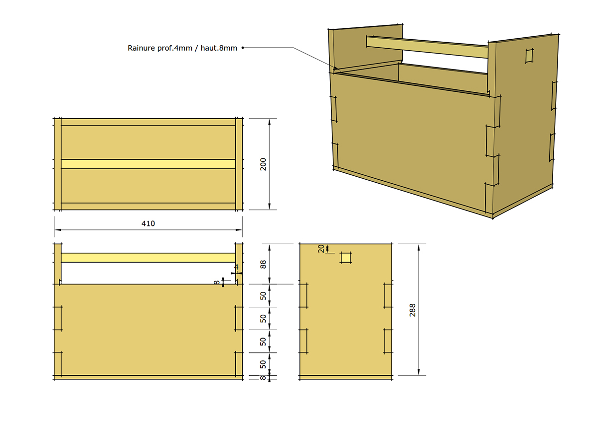

# Fiche de débit

Compléter la fiche de débit pour une caisse à outils :

|  |  |  |  |  |  |
| --- | --- | --- | --- | --- | --- |
|  | qu. | ép. (mm) | larg. (mm) | Long. (mm) | matériau |
| couvercle |  |  | 200 |  |  |
| joue |  |  |  |  | contreplaqué |
| coté |  |  |  | 410 |  |
|  |  | 30 | 30 |  |  |
|  |  |  | 200 |  |  |

# Optimisation

Les éléments de la caisse à outils sont débités dans des feuilles de 2500x1220.

On propose d'organiser le débit comme suit :

* Compléter les cotes, sachant que chaque coupe fait 5 mm et les additionner pour en vérifier le cumul.
* Compter les éléments nécessaires pour 15 caisses.
* Marquer en rouge ce que vous devrez débiter (faire des chutes logiques)
* Coter (=cotes finies) la surface à débiter.

## Fond / couvercle

|  |  |
| --- | --- |
| Débit des couvercles et des fonds dans du CP= ........... mm | |
| Rappel | dimension des couvercles= ............ x ............. |
| dimension des fonds= .............. x ................ |
| Remarque: des couvercles peuvent être retaillés dans des fonds | |

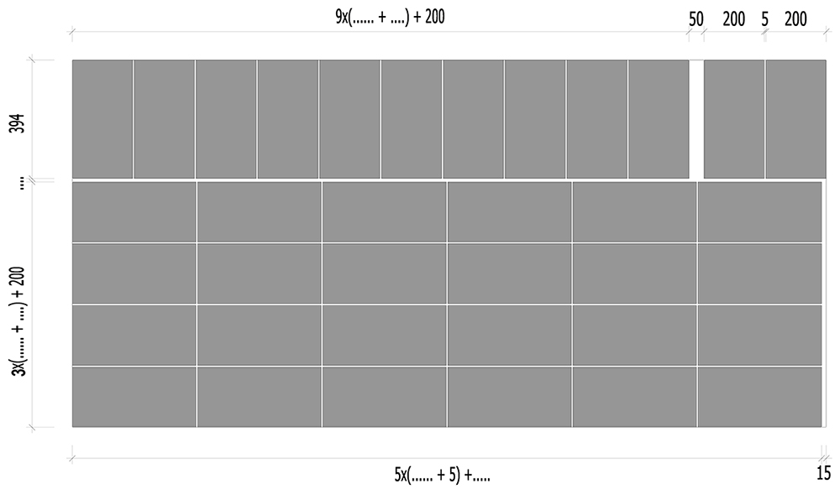

## Joues / côtés

|  |  |
| --- | --- |
| Débit des joues et des côtés dans du CP= ..........mm | |
| Rappel | dimensions des joues= ................. x .................. |
| dimensions des côtés= ................. x .................. |

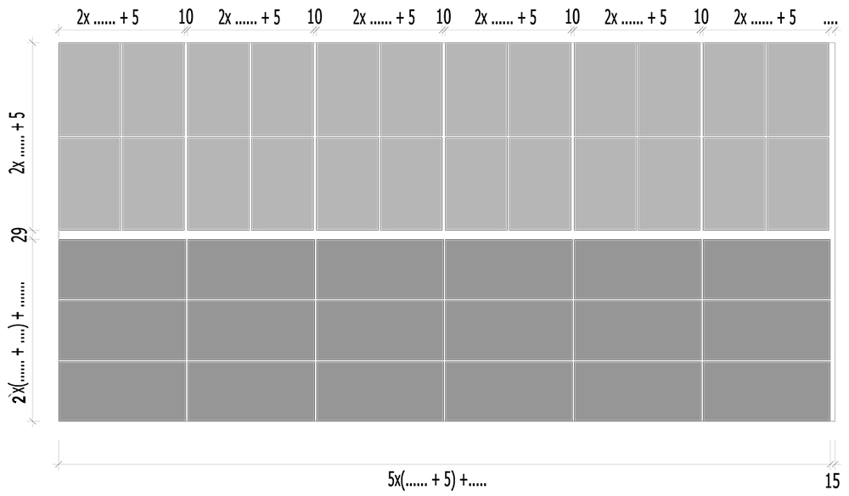

# Quantitatif

Compléter le bon de commande en utilisant :

* les informations du dossier technique
* les tarifs indiqués sur les devis

Calculer ensuite le coût de revient de 15 caisses à outils

Pour finir, en déduire le prix d'une caisse à outils.

|  |  |  |  |
| --- | --- | --- | --- |
| Pour ..... caisses | qu. | prix unitaire HT | prix HT |
| panneau CP15 |  | € | € |
| panneau CP8 |  | € | € |
| porte-cadenas |  | € | € |
| vis 3*16 mm | 1 boite | € | € |
| vis 3.5*40 mm | 1 boite | € | € |
| Colle vinylique blanche | 1 bib de 750 g | € | € |
|  |  | total HT | € |
|  |  | TVA 20% | € |
|  |  | total TTC | € |
|  |  |  |  |
|  |  | Pour une caisse | € |

